
УПРАВЛЕНИЕ ГРАЖДАНСКОЙ ЗАЩИТЫ
АМУРСКОГО МУНИЦИПАЛЬНОГО РАЙОНА

ПАМЯТКА
ДЕРАТИЗАЦИЯ

Грызуны являются источниками возбудителей более 70 инфекционных и паразитарных заболеваний человека и животных. Эта опасность исходит как от грызунов, живущих в непосредственной близи от человека (крысы, мыши), так и от диких (различные виды полевок, мыши, степные грызуны и т. д.).
Экономический ущерб, наносимый грызунами, велик и разнообразен: грызуны уничтожают и портят продукты питания и фуража, истребляют всходы сельскохозяйственных культур, портят постройки, гидротехнические сооружения, грызут и нарушают изоляцию электрических и телефонных кабелей и различного электрооборудования.


Профилактические мероприятия
Включают в себя санитарные мероприятия, это - очистка строений, дворов и других территорий от мусора, который служит для грызунов либо источником корма, либо убежищем. Особенно большое значение имеет соблюдение порядка и чистоты на пищевых предприятиях (продуктовые магазины, пекарни, столовые и пр.), в продовольственных складах, на мясокомбинатах, скотобойнях, на фермах. Важно, чтобы пищевые отходы были недоступны для крыс и мышей и содержались в специальной таре. Мусор и отбросы из жилых и производственных помещений должны систематически удаляться. Для примера: около одного контейнера кормится 60 крыс.
Цель проведения санитарно-технических мероприятий - преградить доступ грызунам в различные здания: жилые дома, пищевые предприятия, складские помещения и др. Защита от грызунов предусматривает полное исключение возможности проникновения этих животных в определенные места окружающей среды.
Такая защита заключается просто в том, чтобы найти в помещениях все отверстия диаметром более 6 мм (это наименьшее отверстие, через которое может пролезть молодая мышь) и закрыть их подходящим непроницаемым для грызунов материалом. Технические мероприятия включают в себя обивку жестью дверей, заделку щелей, бетонирование и цементирование полов, облицовку стен кафелем, установку металлических сеток в окнах и других проемах, через которые могут проникать грызуны.
Санитарные и санитарно-технические мероприятия в сельских жилых помещениях, в подсобных постройках на дворовых территориях, а самое главное, в животноводческих помещениях для скота и птиц, а также в помещениях для хранения зерновых и других продуктов имеют те же цели и достигаются теми же способами, что и для городских населенных пунктов.
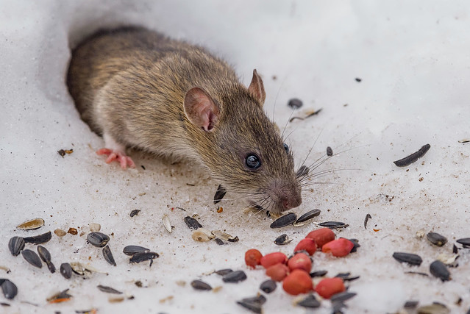
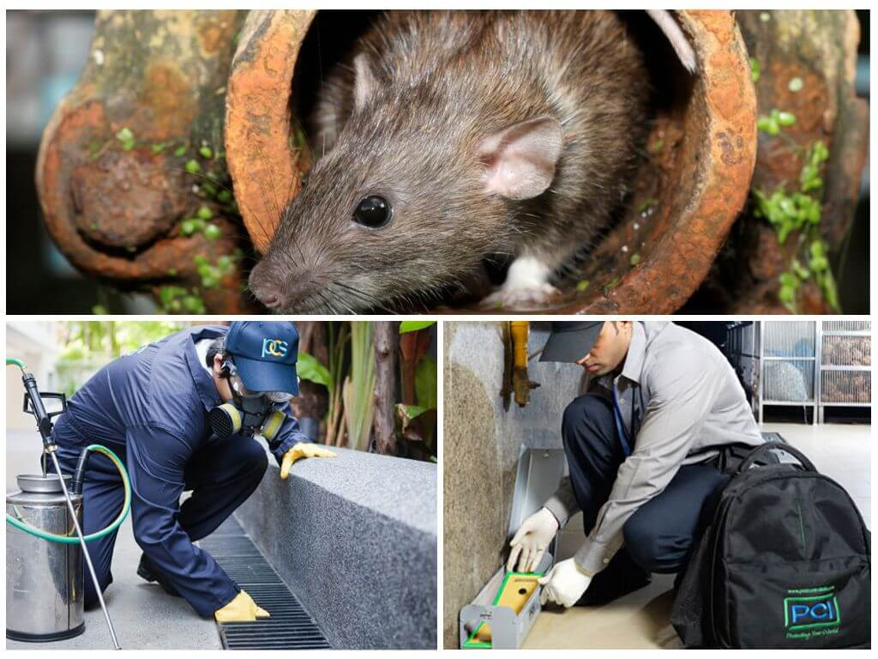

Пресс – центр «Служба спасения 112»

